Муниципальное бюджетное дошкольное образовательное учреждение
«Детский сад № 42 комбинированного вида»

СОВЕТЫ РОДИТЕЛЯМ ПО ФОРМИРОВАНИЮ СОЦИАЛЬНО-БЫТОВЫХ НАВЫКОВ
В РАМКАХ СЕМЕЙНОГО ВОСПИТАНИЯ
(сборник буклетов)

Редакторы:
Анна Андреевна Буданцева
старший воспитатель высшей кв. категории,
Ольга Витальевна Лазарева
учитель-дефектолог высшей кв. категории

Ленинск-Кузнецкий ГО
2021г.
Аннотация
Социальное благополучие человека во многом зависит от того, как приспособлен, адаптирован он к окружающей действительности, каковы его самоощущения в ней.
Формирование социально-бытовых навыков у детей с ограниченными возможностями здоровья существенно затруднено в виду ограничений, наложенных неполноценностью познавательной деятельности в силу разных причин. Такие дети оказываются беспомощны в самостоятельном жизнеустройстве. Они не готовы без целенаправленного обучения и воспитания взаимодействовать с окружающими на равных, у них не хватает самостоятельности. В виду того, что у детей с ОВЗ, в основном, низкий уровень знаний об окружающей среде, им сложно с первого раза понять и правильно оценить необходимость тех или иных действий, поступков. Они не умеют самостоятельно продумывать и анализировать ситуацию, зачастую не способны применять полученные знания в различных жизненных ситуациях, в виду несформированности мотивов и интересов к хозяйственно-бытовой деятельности, неструктурированному восприятию социального мира.
Однако, с подобными проблемами иногда сталкиваются и дети общеразвивающих групп.
Родители чаще всего не могут дать детям необходимый запас знаний для самостоятельной жизни, поскольку заняты на работе, загружены домашними делами, реально не оценивают значимость или не имеют достаточного объема знаний по данному вопросу.
В помощь родителям нами были разработаны буклеты, содержащие полезную информацию по формированию социально-бытовых навыков у детей дошкольного возраста.

Составители: коллектив педагогов МБДОУ № 42

Содержание буклетов:

- «Советы родителям по формированию социально-бытовых навыков у детей с ОВЗ в домашних условиях». Часть I.....4
- «Советы родителям по формированию социально-бытовых навыков у детей с ОВЗ в домашних условиях». Часть II.....6
- «Воспитание культурно-гигиенических навыков у детей младшего дошкольного возраста»...............................................8
- «УМЫВАТЬСЯ НАМ НЕ ЛЕНЬ!»...............................................................................................................................................10
- «Я - могу, я - умею!».....................................................................................................................................................................12
- «Как научить дошкольника одеваться»......................................................................................................................................14
- «Самостоятельно одеваться? Мы это умеем!»...........................................................................................................................16
- «Как научить ребенка общаться со сверстниками»...................................................................................................................18
- «Речевые игры в домашних условиях».......................................................................................................................................20
- «Креативные способы побудить у детей желание наводить порядок»..................................................................................22
- «Чем занять ребенка в очереди в поликлинике? 5 полезных советов»...................................................................................24
- «Чем занять ребенка в дороге?»..........................................................................................................................................................26
- «Здоровый образ жизни семьи – залог здоровья ребенка».......................................................................................................28

Социально-бытовая ориентация и адаптация детей с ограниченными возможностями здоровья затруднена. В отличие от здоровых детей, у которых социальное развитие происходит непроизвольно и спонтанно, дети с нарушением зрения не в состоянии самостоятельно освоить образцы решения социальных и бытовых задач. Личность ребенка с ОВЗ формируется только при условии целенаправленного обучения и воспитания.
Целью социально-бытовой подготовки дошкольников с нарушением зрения является не только формирование у каждого ребенка того или иного запаса знаний и навыков, но и развитие умения использовать эти знания для решения конкретных задач или проблемных ситуаций.

Желаем успехов!

Кемеровская область,
г. Ленинск-Кузнецкий,
пр-т Кирова, 77а
МБДОУ № 42

Муниципальное бюджетное дошкольное образовательное учреждение
«Детский сад № 42 комбинированного вида»

«Советы родителям
по формированию социально-бытовых навыков
у детей с ОВЗ
в домашних условиях»

Часть I
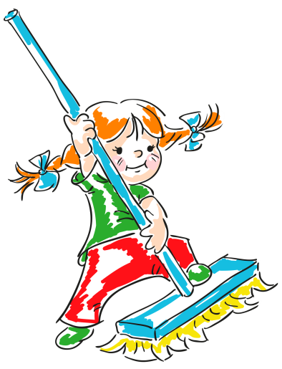

Составители:
педагог-психолог Акимова И.Ю.,
учитель-дефектолог Лазарева О.В.
Нам микробы не нужны,
Здоровье, чистота важны!

Тема: «Чистота и здоровье».
Задачи:
–закреплять умение детей помогать взрослым в поддержании порядка;
–учить содержать игрушки в чистоте;
–учить определять алгоритм действий в трудовых процессах.
Оборудование:
таз с теплой водой, мягкие тряпочки, фартуки.
Алгоритм протирания пыли:
берем тряпка замачиваем
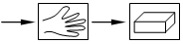
отжимаем протираем
конструкции

Раз, два, три, четыре, пять,
Надо вещи постирать.
Мишке брюки и рубашку,
Кукле майку и трусы.
Для гигиены и красы!

Тема: «Стирка для красы».
Задача:
–формировать умение содержать в чистоте не только свою одежду, но и кукольную.
Оборудование:
тазик с теплой водой, мыло, бельевая веревка, прищепки.
Алгоритм стирки белья:
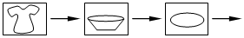
рубашка таз мыло
(замачиваем) (намыливаем)
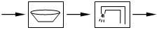
таз кран
(трем) (полощем)
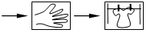
отжимаем сушим

Легла простынка на кровать,
Руками ты ее разгладь,
Затем погладь ты одеяло,
И не забудь про покрывало,
Подушка тоже здесь нужна,
А к ней накидка так важна.

Тема: «Учимся застилать кровать».
Задачи:
–развивать умение аккуратно застилать кровать;
–учить определять алгоритм действий при выполнении задания.
Оборудование:
кровать в спальной комнате.
Алгоритм застилания кровати:
рука простынь рука
одеяло рука
покрывало рука
подушка накидка конечный
результат

Делайте!
- Радуйтесь Вашему малышу!
- Занимайтесь уборкой или приготовлением обеда вместе.
- Разговаривайте с ребенком заботливым, успокаивающим, ободряющим тоном.
- Когда ребенок с Вами разговаривает, слушайте его внимательно, давайте советы при необходимости.
- Ваши объяснения должны быть простыми и понятными.
- Будьте терпеливы!
Не делайте!
- Не принуждайте ребенка делать то, к чему он не готов.
- Не требуйте слишком многого: пройдет немало времени, прежде чем малыш научится самостоятельно убирать свои игрушки, приводить в порядок комнату.
- Не следует постоянно направлять ребенка, то и дело повторяя: «Не так! Переделай это!».
- Не сравнивайте малыша ни с какими другими детьми.

Желаем успехов!

Кемеровская область,
г. Ленинск-Кузнецкий,
пр-т Кирова, 77а
МБДОУ № 42

Муниципальное бюджетное дошкольное образовательное учреждение
«Детский сад № 42 комбинированного вида»

«Советы родителям
по формированию социально-бытовых навыков
у детей с ОВЗ
в домашних условиях»

Часть II
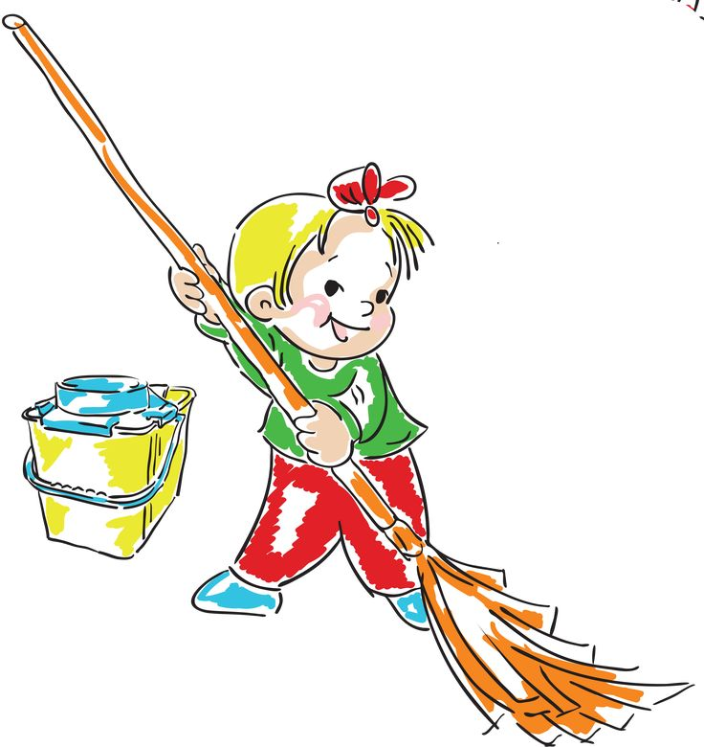
Составители:
педагог-психолог Акимова И.Ю.,
учитель-дефектолог Лазарева О.В.

В розовой водичке,
Семена купались,
За бортом посудины
Болезни все остались.

Тема: «Что весной посеешь, то осенью соберешь».
Задачи:
–формировать представление о весенних работах с семенами
и саженцами комнатных растений;
–формировать навык замачивания и посадки семян, пересадки комнатных растений;
–формировать желание трудиться на благо окружающих;
–формировать умение подражать труду взрослых.
Оборудование:
лук, чеснок, морковь, свекла, укроп, петрушка; комнатные растения – герань, хлорофитум; горшки, земля для посадки и пересадки цветов, фартуки, салфетки, палочки и т. д.
Алгоритм посадки:
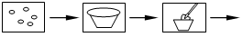 сортировка промывка подготовка
семян к посадке
посадка полив наблюдение
и рыхление

Чтобы рыбки долго жили,
Мы аквариум помыли,
Камушки все перебрали,
И друг другу не мешали.

Тема: «Чтобы рыбки долго жили».
Задачи:
–учить выполнять поручения;
–закреплять умение ухаживать за обитателями уголка природы.
Оборудование:
аквариум, чистая вода, банка с чистой отстоянной водой, сачок для ловли рыбок; фартуки, тряпочки.
Алгоритм мытья аквариума:
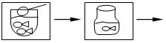
вылавливание пересадка
рыбок в банку
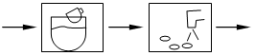
вычерпывание промывание
воды камней
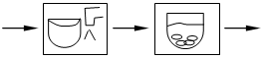
промывка укладывание
аквариума камней
заполнение запускание
аквариума водой рыбок

Для проведения
гигиенических процедур
с ребенком создайте
все необходимые условия:

- разместите крючок для полотенца на уровне роста ребенка;
- подставьте к умывальнику скамеечку, стоя на которой он сможет достать кран;
- положите в ванной коврик (решетку), чтобы ребенок не поскользнулся;
- предметы, которыми ребенок будет пользоваться самостоятельно, следует подобрать с учетом его возраста.

СПАСИБО

ЗА ВНИМАНИЕ!

МБДОУ №42

Воспитание

культурно-гигиенических навыков

у детей младшего дошкольного возраста

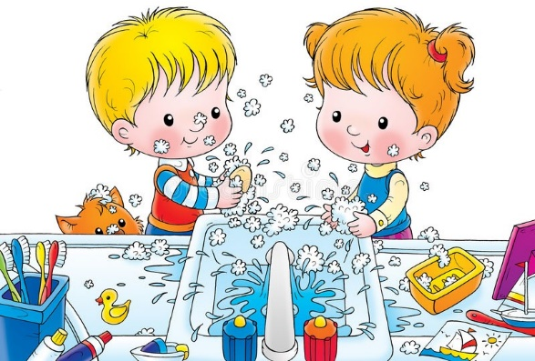

Составители:

Судина О.А.,

Рысева Н.А.

2021г.
Воспитание
культурно-гигиенических навыков у детей младшего дошкольного возраста

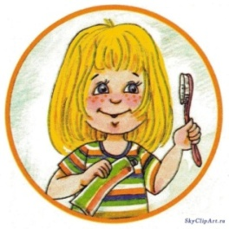
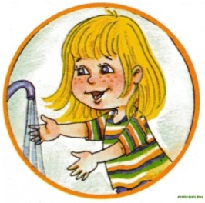
Культурно-гигиенические навыки – важная составная часть культуры поведения. Необходимость опрятности, содержания в чистоте лица, рук, тела, одежды, обуви продиктованная не только требованиями гигиены, но и нормами человеческих отношений.
Педагоги и родители должны постоянно помнить, что привитые в детстве навыки, в том числе культурно-гигиенические, приносят человеку огромную пользу в течение всей его последующей жизни.

Значение
культурно-гигиенических навыков:

1. Наличие навыков - важное условие здоровья детей, так как соблюдение правил личной гигиены препятствует развитию заболеваний.
2. Ежедневное повторение одних и тех же действий совершенствует движения: они становятся более точными, координированными.
3. Ребёнок шире познаёт окружающий мир, так как, пользуясь разными предметами (ложка, салфетка и др.), осмысливает простые связи между явлениями.
4. Воспитываются внимание и воля.
5.Удовлетворяется стремление к самостоятельности.
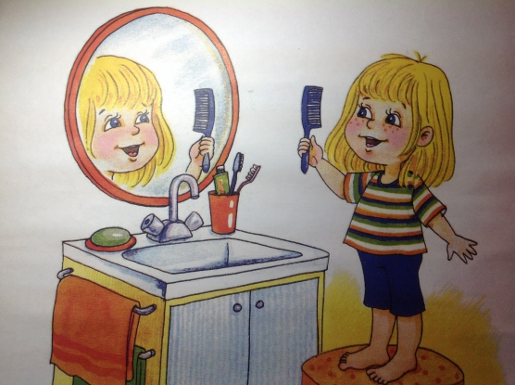
Что должен уметь ребёнок 3-4 лет?

Умывание:
- соблюдать последовательность при мытье рук;
- самостоятельно мыть руки и лицо;
- знать своё полотенце и правильно вешать его на место.
Поведение за столом:
- формировать навыки еды: не крошить хлеб, не проливать пищу, пережёвывать пищу с закрытым ртом;
- пользоваться ложкой, вилкой;
- пользоваться салфеткой;
- после еды говорить «спасибо».
Одевание:
- самостоятельно одеваться в правильной последовательности, прибегая к помощи взрослых в трудных случаях: застёгивание, завязывание;
- вежливо обращаться за помощью к взрослым.

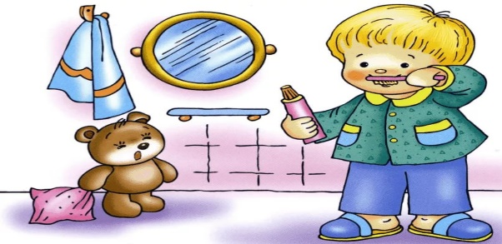

ЧИСТОТА - ЗАЛОГ
ЗДОРОВЬЯ!

Спасибо
за внимание!

МБДОУ №42

« УМЫВАТЬСЯ НАМ НЕ ЛЕНЬ!»

Подготовила:
воспитатель Макарова Н.А.

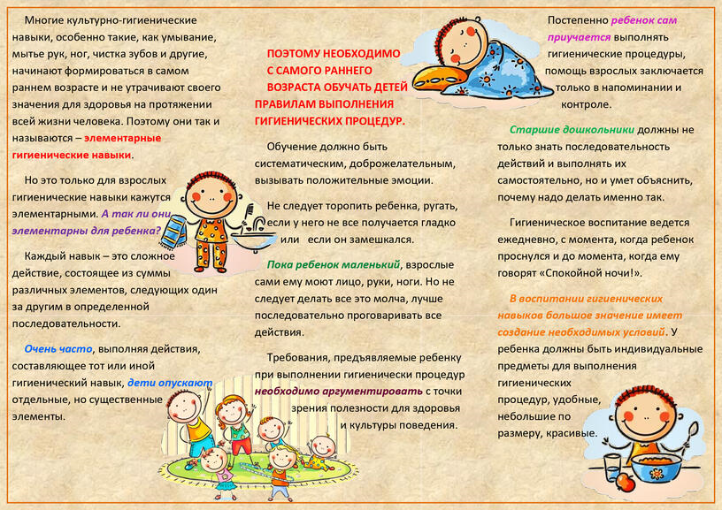

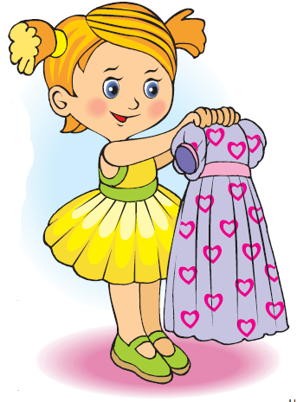

Учите детей быть самостоятельными!

Спасибо за внимание!

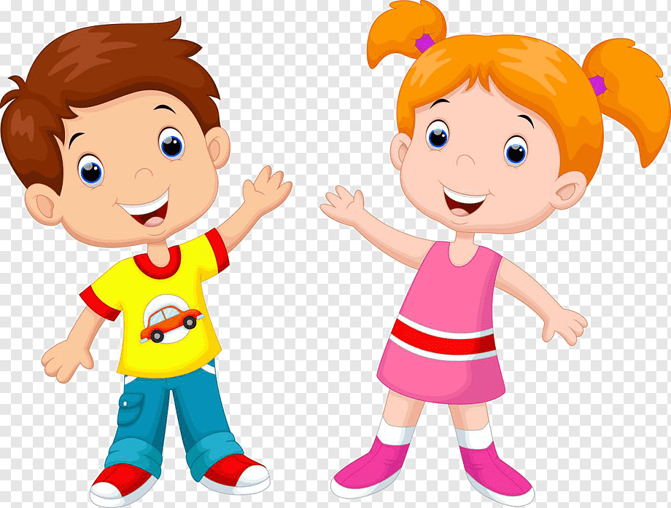

МБДОУ № 42

«Я - могу, я - умею!»

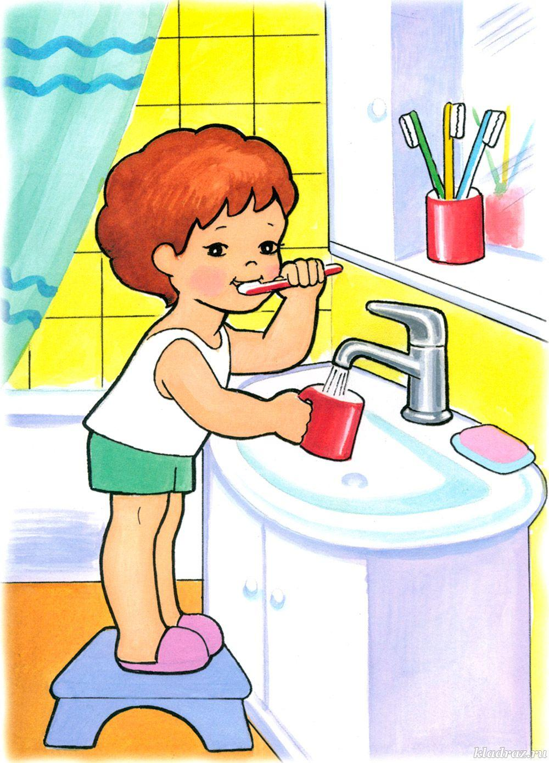
Подготовила:
воспитатель Московкина Т.А.

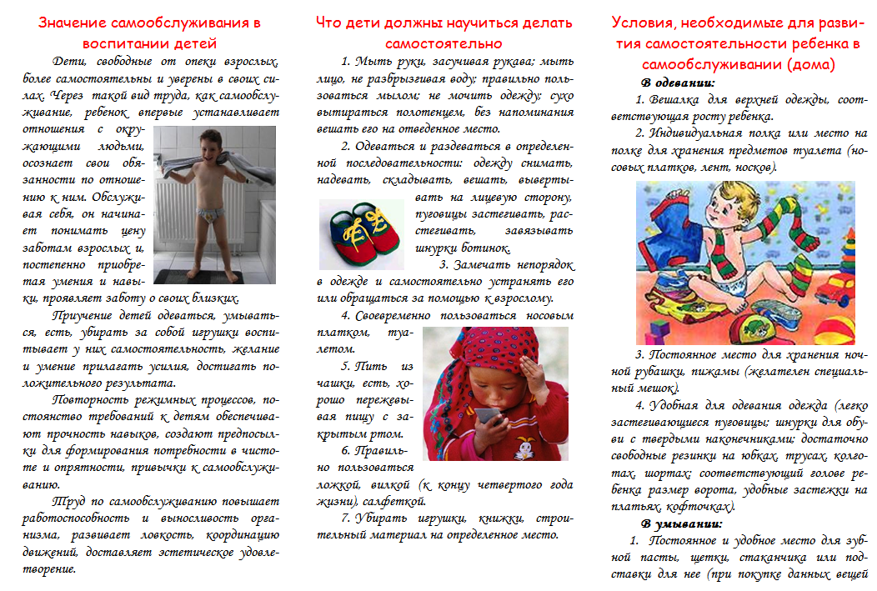
Советы родителям по выбору зимней одежды:
- Позаботьтесь о том, чтобы одежда была удобной (с учетом детских, а не ваших понятий об удобстве);
• Избегайте жёсткой одежды, которую трудно снимать и надевать;
• Внимательно осматривайте вещь, чтобы не было грубой подкладки, тугой резинки, а также металлических пряжек или застежек молний;
• Купите именно такую вещь, которая понравится ребёнку, с условием, что он будет носить её в холодное время года;
• Каким бы ни был выбор ребёнка– не отказывайте ему в покупке этой вещи: лучше такая чем никакая.
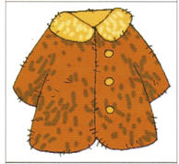
Это важно знать!
Хочется предостеречь от типичной ошибки - стремление родителей одеть ребёнка потеплее.
Натягивая на ребёнка «сто одежек», мамы, руководствуются благими намерениями; «Не дай бог, простудится!»
На самом деле укутанный малыш лишается возможности быстро и активно двигаться, а значит, более подвержен простудам.
У таких детей снижается способность приспосабливаться к меняющимся климатическим условиям, сопротивляться воздействию вредных микроорганизмов, что в свою очередь ведет к частым заболеваниям.
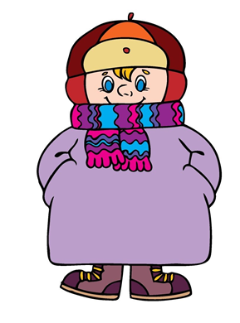
Муниципальное бюджетное дошкольное образовательное учреждение
«Детский сад № 42 комбинированного вида»

«Как научить дошкольника одеваться»

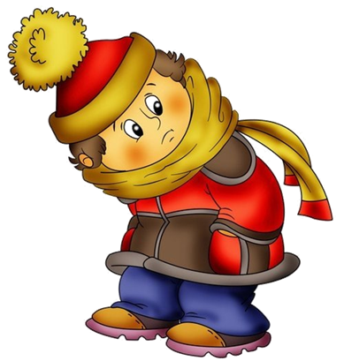

Материал подготовили:
воспитатель Соболева К.В.,
воспитатель Хомченко Е.А.

Как одеть ребенка на прогулку?

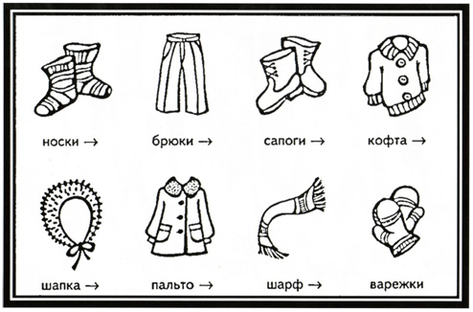

Назначение одежды - поддерживать постоянную температуру тела, ограждать от излишней потери тепла.
Если температура воздуха от +3 до –3 0С и на улице слабый ветер, то одежда ребёнка должна состоять из трех слоев: белья; рубашки (платья) и колготок; утепленной куртки, брюк или рейтуз.
Если температура понижается до –4… - 10 0С, необходимо надеть дополнительно зимнюю куртку или шубу (при трёх слоях одежды) При необходимости можно увеличить слои одежды свитером, кофточкой, жилетом из тонкой пряжи.

Приёмы, облегчающие одевание:

• Поиграть с ребёнком в прятки. Когда он ещё не просунул голову свитера, взрослый озабоченно спрашивает: “Где наш Саша?».

• Поиграть в паровозик. Рука ребёнка становиться паровозиком и заезжает в туннель-рукав. Можно изменить игру, Сделав рукав норкой, а руку мышонком.

• Поиграть в “Рассеянного с улицы Бассейной». Взрослый задаёт вопросы вроде; “Куда же надеть носочки? Наверное, на ручки. Нет. А что одевают на ручки? Варежки?

• На начальном этапе обучения одеванию можно разделить работу пополам. Взрослый надевает брюки на ноги, а ребёнок натягивает их.

• Тренироваться на куколках зайчиках, проговаривая последовательность одевания.

Наши помощники:

• Крючки для одежды, досягаемые для ребёнка;
• Полка для детской обуви;
• Мешочки для обуви;
• Комбинированные вешалки;
• Детский органайзер;
• Матерчатый гардероб;
• Зажимы для варежек.

«Одевалочка»

Надеваем свитерок!
Эй, ребята, не зеваем!
На улице ветерок.
Вы носочки все надели?
И на ножки посмотрели;
Левая правая рядышком стоят,
Левая и правая; дружить они хотят!

10. Обувь, штаны и футболки
Не покупайте ребенку обувь на шнурках, детям легче научиться надевать ботиночки на молнии, либо липучках. Учите ребенка надевать штаны, сидя на диване, пока не появятся ступни из штанин, после чего пусть он встает и одевает дальше. Футболку и кофту нужно покупать ребенку, чтоб горловина была свободная, т.е. легко проходила через голову.
11. Бурный возраст «я сам» прошел
Если вашему ребенку уже исполнилось 4 года, а он не умеет одеваться самостоятельно, то вам нужно как можно быстрее начать обучать его. Показывайте, объясняйте ему как проще и правильно одеть какую-либо вещь, возможно, ему не нравиться одежда.
12. Одежда не нравиться ребенку
Следите за тем, что ребенку нравиться. Пример: если вашему малышу не нравиться кофта, замените ее на ту, которая больше по душе ребенку. Ведь вы не носите то, что вам не нравиться, так и ребенок, к тому же ему может не нравиться пример «кофта» так как она колется или мешает ярлычок на горловине.
Ошибки родителей
- Если ваш ребенок научился раздеваться, не останавливайтесь на этом, так как процесс раздевания связан с процессом одевания. Пусть ребенок привыкает к самостоятельности, нужно учить его дальше.
- Бывает, что родители торопятся куда-либо, например, на работу, а ребенка нужно отправить быстрее в садик. При этом ребенок медленно одевается, и родители делают ошибки — вместо того, чтоб заблаговременно подготовиться, встать раньше, они второпях одевают ребенка, отбивая охоту в обучении самостоятельности.
- Если ребенок пытается одеться самостоятельно, не мешайте ему, пусть пробует, даже если не все попытки закончатся победой. Помогайте ему только тогда, когда он сам попросит вас.
- Нельзя ругать ребенка и требовать, чтоб он одевался только сам. Обязательно помогайте ему, если видите, что он делает что-то не так. Подсказывайте ребенку, как проще одеть ту или иную вещь. Можете показать на себе как одевается. Не исправляйте ребенка, если он оделся не так (пример: плохо заправил футболку под штанишки), он оделся сам и это очень важно. Похвалите его!
- Не кричите на ребенка если у него не получается надеть кофту, так как он неправильно просовывает голову, важно объяснить ему как сделать это правильно.
Муниципальное бюджетное дошкольное образовательное учреждение
«Детский сад № 42
комбинированного вида»

Буклет для родителей
Самостоятельно одеваться?
Мы это умеем!

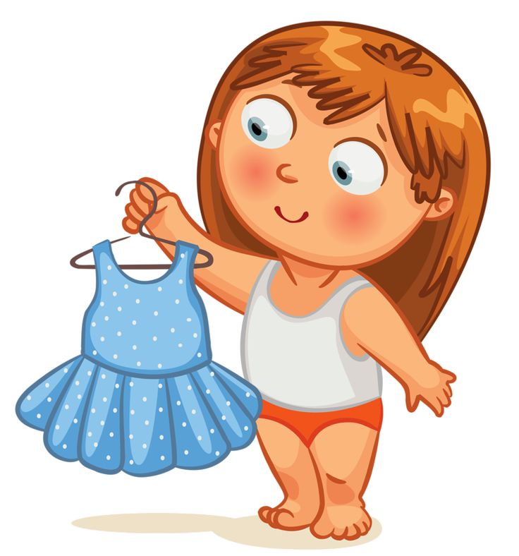

Подготовили:
воспитатель Дергунова А.В.,
воспитатель Попович И.Н.,
муз. руководитель Романчина Е.А.

Ленинск-Кузнецкий ГО
1. Когда нужно начинать учить?
Начинать учить ребенка самостоятельно одеваться нужно в возрасте с двух до трех лет, в этом возрасте ребенку все интересно, он стремится к самостоятельности, такой возраст еще называют «я сам», поэтому обратите внимание в это время.
2. С чего начать?
Детям легче всего научиться раздеваться, чем одеваться. В возрасте полутора лет они уже могут самостоятельно снять шапку, носки. Но не стоит на этом останавливаться, так как процесс раздевания связан с процессом одевания. Пусть ребенок привыкает к самостоятельности. Вы можете лишь помочь ребенку вывернуть вещи с изнаночной стороны, расстегнуть сложные застежки. Положите одежду ребенка на доступное для него место, сначала он будет перебирать ее, а после начнет одевать.
3. Запасаемся терпением!
Процесс обучения ребенка самостоятельности очень трудный, поэтому вам нужно запастись терпением. Никогда не ругайте ребенка за то, что у него что-то не получается. Если ребенок не желает одеваться самостоятельно, помогайте ему, наполовину надевая колготки, штаны, далее предлагайте закончить ему самому. Нужно предложить ребенку одеть и снять, что-то легкое, так как одежда, с которой ребенку будет тяжело справиться, отобьет весь интерес в новых навыках. В дальнейшем, когда ребенок научится, он будет одевать даже зимнюю одежду.
4. Учим ребенка играя!
Лучше если у ребенка будут игрушки с различными липучками, завязками, пуговицами, молниями, карманами — это будет только плюсом в обучении, к тому же у ребенка будет развиваться мелкая моторика рук, когда он будет играть с игрушками, застегивая пуговицы или молнию. Предложите своему чаду небольшую игру, кто быстрее наденет штанишки, тот получит конфетку. Когда ребенок надевает штаны, скажите ему, что его ноги это две машины, а штаны гараж, пусть машины заезжают в гараж. Я уверен, что ребенку будет интересно поиграть в эту игру, сам проверял на своем сыне.
5. Поднимаем настроение ребенку
Во время того, как вы с ребенком одеваетесь на прогулку, помогайте ему, поднимая настроение, пойти песенки, шутите. Если у вашего малыша не будет получаться, он будет злиться и нервничать, в это время важно его поддержать. Но бывает, что петь бесполезно (не помогает), тогда вот еще совет: Вы можете предложить игру сказочных героев (персонажей).
6. Интерес главное в учебе
Заинтересуйте ребенка и у него все получится. Вы можете предложить ребенку что-либо, а он самостоятельно оденется, главное заинтересовать его. Пример: может он любит кататься на велосипеде, на качелях, играть в песочнице, пойти к бабушке и т.д. найдите интерес, и ребенок последует за ним. Если оденешься сам, то пойдем к бабушке в гости.
7. Подражать родителям
Дети в этом возрасте очень любят подражать родителям, поэтому одевайтесь перед ребенком, когда он сам одевается, также вы можете это перевести в игру «кто быстрее оденется». В это время вы должны объяснять, в каком порядке нужно одеваться.
8. Карманы и рисунки
Чтобы ребенок быстрее начал понимать, как правильно надевать кофту и штаны, покупайте ему одежду с карманами или рисунками спереди.
9. Пуговицы - игрушки
Нашейте на один кусок тряпки пуговицы, а на другой проделайте петли под пуговицы — детям очень нравится играть, надевая петли на пуговицы, так он научиться застегивать пуговицы.
Помогите ребенку разобраться
в сложном мире взаимоотношений со сверстниками!

Способность к общению включает:

- «Я хочу!» – желание вступать в контакт с окружающими.

- «Я умею!» – умение организовать общение.
- «умею слушать».
- «умею эмоционально сопереживать».
- «умею решать конфликтные ситуации».

- «Я знаю!» – знание норм и правил, которым необходимо следовать при общении.

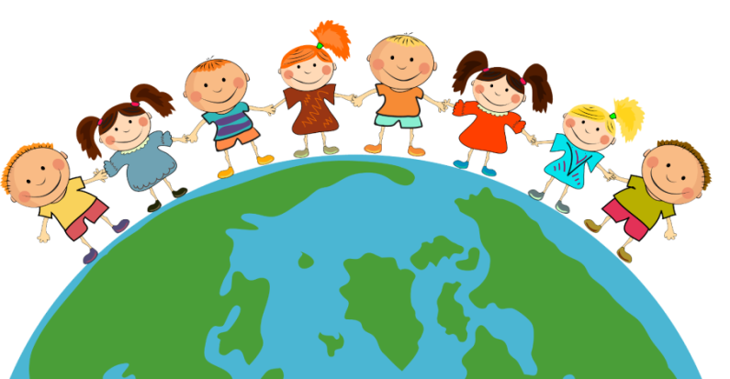
Такая работа потребует времени и вашего внимания. Замкнутый ребенок постепенно будет привыкать к обществу. Если он почувствует безопасность и доброжелательность, то процесс коррекции пройдет быстрее. Если же в ходе вашей работы кто-то поселит в нем чувство страха своим неосторожным отношением, нетактичностью и злостью, то это может надолго остановить благополучное продвижение вперед. Иногда приходится параллельно разбираться с вопросом, как бороться с детскими страхами.
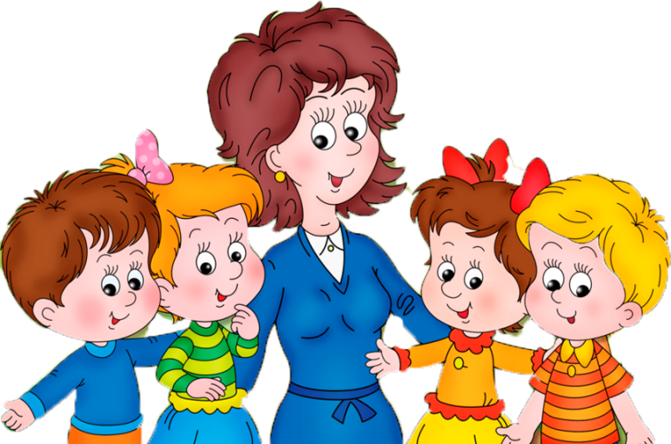
Муниципальное бюджетное дошкольное образовательное учреждение
«Детский сад № 42 комбинированного вида»

«Как научить ребенка общаться
со сверстниками»

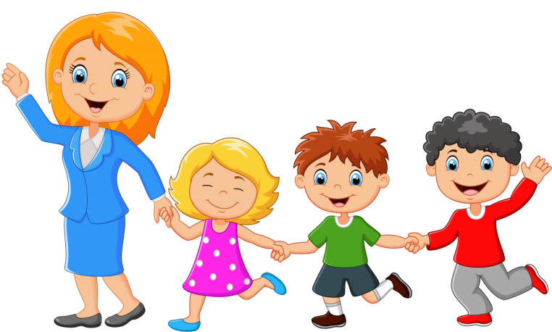

Материал подготовили:
воспитатель Соболева К.В.,
воспитатель Хомченко Е.А.
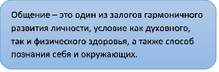

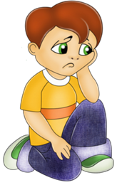
Причины замкнутости ребенка:
- врожденные;
- проблемы со здоровьем;
- один ребенок в семье, из-за чего наблюдается недостаток коммуникаций;
- чрезмерная строгость родителей;
- нехватка родительского внимания, совместных игр и занятий;
- ребёнок считает себя ненужным и нежеланным;
- психологическая травма;
- постоянное недовольство родных словами или действиями карапуза.
Рекомендации родителям замкнутого ребенка:
1. Замкнутость дети нуждается в исправлении, нельзя закрывать глаза на это и считать проблему безвыходной.
2. Работайте над расширением круга общения ребёнка. Водите его туда, где гуляют и играют детки. Вначале он может быть лишь пассивным наблюдателем или играющим одиночкой. Ничего, запаситесь терпением, наблюдение за общением тоже очень важно.
3. Будьте для замкнутого ребенка примером положительного, позитивного и плодотворного общения. Показывайте, что общаться — это радостно и интересно. Для этого рассказывайте, как вам было интересно, какую пользу вы получили от общения, что нового узнали, решили свою проблему и т.д.
4. Старайтесь посещать новые места, где вы сможете вместе пообщаться и познакомиться с новыми людьми. Но не заставляйте ребёнка, пусть все продвигается постепенно.
5. Для такого ребенка важно ощущение безопасности, поэтому при разговоре с людьми не оставляйте его одного, будьте рядом, придерживайте за руку.
6. Старайтесь не выказывать свои тревогу или опасения.
7. Помогайте ребенку выражать эмоции, поддерживайте инициативу, особенно, если она проявилась в общении. Стимулируйте к самостоятельным действиям, «заражайте» ребенка эмоциональностью.
8. Будьте доброжелательны к другим людям.
9. Создавайте ситуации, в которых ребёнку потребуется общение с окружающими.
10. Вовлекайте кроху в совместную деятельность, которая невозможна без разговора и обмена информацией.
11. Играйте почаще в игры, которые требуют диалога. В играх с игрушками оттачивайте навыки эффективных коммуникаций. Читайте книги, сказки, в которых есть диалоги и примеры продуктивного диалога.

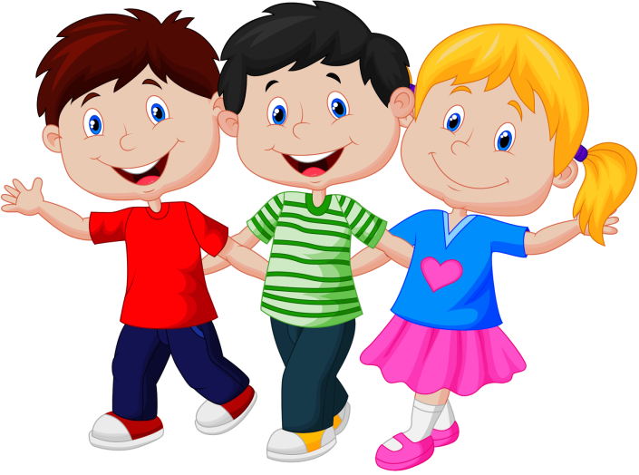
Что из чего сделано?
Взрослый (говорит ребенку). В нашей комнате много предметов, все они сделаны из разного материала. Я буду называть предмет, а ты должен сказать, из чего он сделан, например, стол из чего сделан? Взрослый. Какой стол, если он сделан из дерева?
Ребенок. Деревянный.
Взрослый. Стакан из стекла?
Ребенок. Стеклянный.
Взрослый. Ключи из стали?
Ребенок. Стальные.
Взрослый. Носки из шерсти?
Ребенок. Шерстяные
Взрослый. Варенье из яблок?
Ребенок. Яблочное.
Взрослый. Ручка из пластмассы?
Ребенок. Пластмассовая. И т.п.

Очень важно, чтобы ребенок слушал внимательно. Следует предложить ему самому что-нибудь сделать, например, закрутить шуруп или погладить платочек. Ребенку будет очень интересно.
Выходя на прогулку, необходимо обратить его внимание на деревья, траву, птиц; спросить, знает ли он, например, чем отличается береза от дуба; рассказать ему новое.

Будьте терпеливы со своими детьми!

Муниципальное бюджетное дошкольное образовательное учреждение
«Детский сад №42 комбинированного вида»

«Речевые игры в домашних условиях»

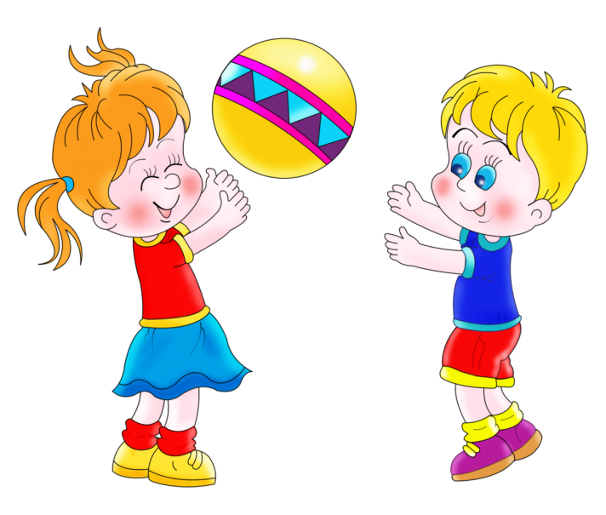

Подготовила:
Учитель-логопед
Кравченко Ю.В.

2021г.

Как в домашних условиях проводить занятия с ребенком по развитию речи?
Речь не передаётся по наследству, ребёнок перенимает опыт речевого общения у окружающих его взрослых. Овладение речью находится в прямой зависимости от окружающей ребёнка речевой среды. Поэтому так важно, чтобы дома он слышал правильную, грамотную речь. Родители должны знать, что важной стороной речевого развития является правильное произношение звуков.
Не упускайте малейшего повода что-то обсудить с вашим ребёнком. Именно обсудить. Одностороннее «говорение», без диалога - малополезно. Неважно, кто при этом молчит: ребёнок или взрослый. В первом случае у детей не развивается активная речь, во втором – пассивная (умение слушать, слышать, понимать речь; своевременно и правильно выполнять речевую инструкцию; вступать в партнёрские отношения; сопереживать услышанное).

На кухне у Вас появляется возможность развивать словарь, грамматику, фразовую речь ребёнка по следующим темам «Семья», «Овощи», «Фрукты», «Посуда», Продукты питания», «Бытовая техника» и др. Рассказывайте сыну или дочке, как называются продукты, какое блюдо вы готовите, какие действия при этом совершаете.
Не ограничивайтесь примитивным бытовым словарём, предлагайте ребёнку всё новые и новые слова. Старайтесь, чтобы он запоминал и повторял их за вами. Называйте свойства, цвет, форму, размер, вкус продуктов. Например, горячий, остывший, сладкий, острый, свежий, чёрствый и т.д. Задавайте ребёнку соответствующие вопросы («Попробуй, какой получился салат?», «Что мы ещё забыли положить в суп?», «Какую морковку выберем?» и др.). ОБЯЗАТЕЛЬНО называйте все свои действия: «нарезаю», «перемешиваю», «солю», «обжариваю», «чищу», «тру», «пробую» и т. д. Показывайте ребенку что и как вы делаете. Подводите его к тому, чтобы он повторял ваши слова. Поручите ему посильную помощь по кухне.
В деятельности речевой материал усваивается значительно быстрее и естественнее.

«Весёлый счет».
Можно проводить на улице, во время прогулок с ребенком. При проведении этой игры не только закрепляется правильное употребление падежных форм существительных, но и умение вести счет. Необходимо только именовать каждое число при пересчете предметов: например, одно дерево, два дерева, три дерева и т.д., и следить за четким проговариванием падежных окончаний числительных и существительных.
«Угощение».
Ребенку предлагается вспомнить вкусные слова на определенный звук: А - арбуз, ананас и т.д.; Б - банан, бутерброд и т.д. Слова произносятся взрослым и ребенком по очереди. Важно, чтобы ребенок проговаривал: «Я угощаю тебя ананасом», «Я угощаю тебя апельсином» и т.д.
Параллельно с выполнением этого задания ребенок упражняется в правильном употреблении падежных форм существительных. Для закрепления умения согласовывать существительные с прилагательным можно предложить ребенку добавить к своему слову какой-либо признак: «Я угощаю тебя оранжевым апельсином» или числительное «Я угощаю тебя двумя бананами».

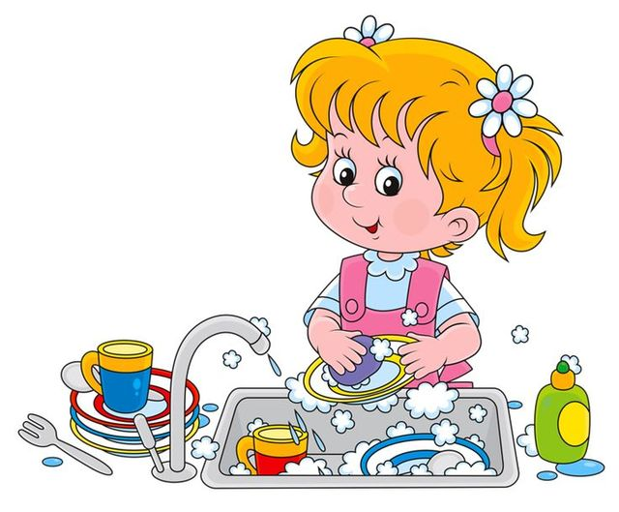

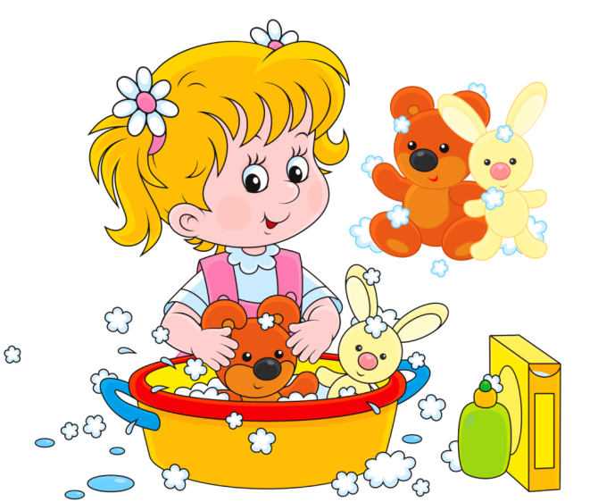

СПАСИБО

ЗА ВНИМАНИЕ!

МБДОУ № 42

«Креативные способы побудить у детей желание наводить порядок»

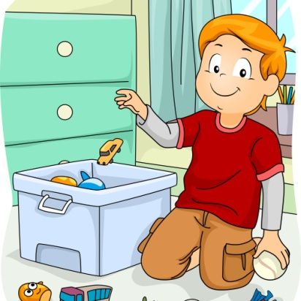

Составители:

Дергунова А.В.,

Попович И.Н.,

Романчина Е.А.

Ленинск-Кузнецкий ГО
Многие родители задаются вопросом, как заставить ребенка убрать игрушки и навести порядок в своей комнате. Чаще всего взрослые рассказывают детям дошкольного возраста истории про сказочных персонажей, которые забирают вещи и игрушки, разбросанные по дому, а детей постарше лишают чего-либо приятного за непослушание.

Как приучить ребенка 2-5 лет собирать игрушки?
Помогите ребенку проявить свои способности. Предоставьте малышу возможность проявить свои лучшие качества. Для этого родителям важно понимать, какого рода способностями обладает их чадо, а также учитывать его возраст. Так, например, малышу двух-пяти лет можно предложить сначала собрать все красные игрушки, потом желтые и так далее. Или – сортировать все предметы по их назначению: машинки в одну коробку, куклы – в другую.

Как мотивировать ребенка 5-7 лет убирать в своей комнате?
Многие молодые родители пытаются заставить своих чад выполнить работу по дому, используя нотации и угрозы. Однако на большинство детей пяти-семи лет подобные методы воспитания не оказывают существенного влияния.
Детские психологи рекомендуют родителям применять игровой и соревновательный методы воспитания ребенка.

Придумайте игру
Вместо того, чтобы кричать на ребенка, превратите процесс уборки детской комнаты и выполнение обязанностей по дому в интересную и увлекательную игру. Например, предложите своему чаду стать полицейским, который ищет пропавшие игрушки и возвращает их на свое место. Это поможет приучить ребенка выполнять порученные ему обязанности самостоятельно.

Устройте соревнования между детьми
Если в семье несколько детей, можно устроить соревнования между ними. Например, предложите им принять участие в состязании «Кто первый соберет игрушки с выделенного ему участка» или «Кто лучше всех вымоет пол в квартире». Это поможет разнообразить досуг детей увлекательными занятиями и ненавязчиво привлечь их к выполнению домашних работ и поручений родителей.

Создайте интригу
Чтобы заставить ребенка убрать игрушки, спрячьте одну из его любимых игрушек или вещей и предложите найти ее. Измучившись с ее поисками, ваша дочь или сын, скорее всего, сами захотят навести порядок в детской комнате.

Дайте понять ребенку, когда он поступает неправильно
Если чадо игнорирует просьбы помочь по дому, родители также могут «отказаться» выполнять свои родительские обязанности. Так, например, мама может «забыть» о том, что они с сыном или дочерью собирались в кино или в кафе, а папа – взять с собой ребенка на рыбалку или в парк на выходных.

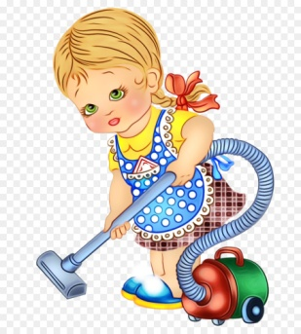

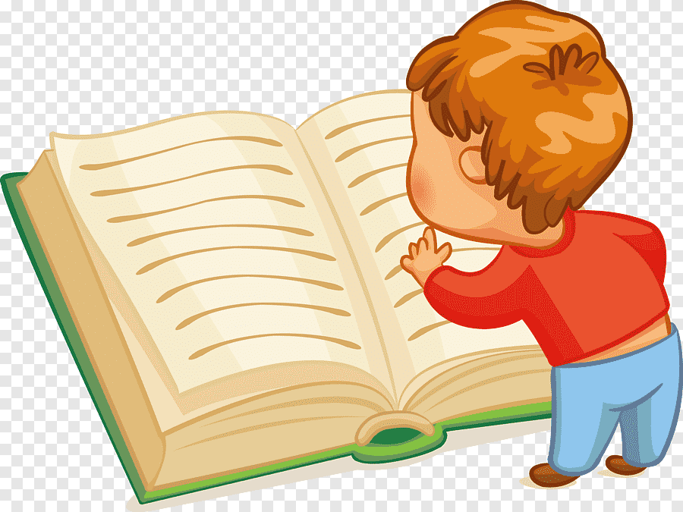

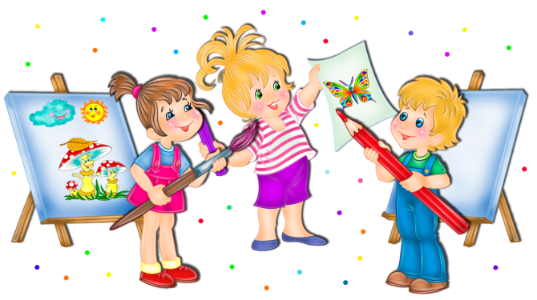

СПАСИБО

ЗА ВНИМАНИЕ!

МБДОУ №42

«Чем занять ребенка в очереди в поликлинике?

5 полезных советов»

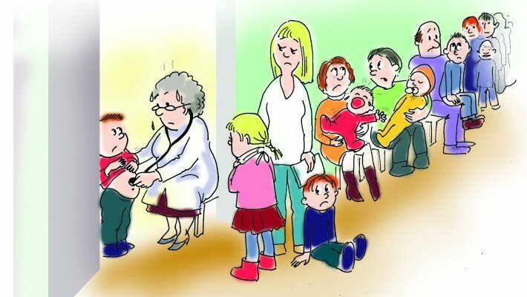

Составители:

Дергунова А.В.,

Попович И.Н.,

Романчина Е.А.

Ленинск-Кузнецкий ГО
Не всегда, приходя в поликлинику, получается, сразу попасть к заветному доктору. Поэтому возникает насущная проблема: «Чем же занять ребенка в очереди?» Для вас пять действенных советов.

- Книга – лучший подарок.

Книга действительно лучший подарок, как для ребенка, так и для его родителя. Если ваше чадо не умеет читать, почитайте ему сами интересную историю и время до посещения врача пролетит очень быстро. Так же можно приобрести развивающие тесты, всевозможные грамотейки и книги для развития детей. Они помогут «убить сразу двух зайцев», и время скоротать, и обучить ребенка различным премудростям необходимым в этом возрасте.
- Рисование.

Захватите с собой в поликлинику карандаши и несколько листков бумаги. Малыши очень любят рисовать, а рисовать в необычных местах еще больше. Главное, чтобы не на стенах.
- Словесные игры.

Вашему малышу около года или полтора? Сорока-белобока, ладушки, как у нашего кота усы, мишка косолапый и другие потешки вам в помощь. Чуть постарше? Вы начинаете читать знакомый стишок ребенку на ушко, а он дочитывает. Можно просто поиграть в «молчанку», кто кого перемолчит.
- «Легкая» гимнастика.

Если ваш ребенок физически активный и не может усидеть на одном месте, то «легкая» гимнастика то, что нужно. Поделайте ручками фонарики, видите, как они «засветились». А теперь мы сядем на скамеечку и покажем, как топают лошадки. И наконец, поиграем в игру: «море волнуется раз, море волнуется два, море волнуется три, морская фигура на месте замри», но с условием, что фигура у нас будет сидеть.
- Посмотрите в окно.

Наверняка в коридоре найдется обыкновенное окно. Пусть это банально звучит, но посмотреть в окно и обсудить происходящее там, гораздо лучше, чем давать ребенку телефон или планшет для просмотра очередного мультика. Обсудите особенности времени года, дерево, которое там видно, породу собаки, марку проезжающей машины, и так можно продолжать для бесконечности. Ребенок развивается, обсуждая с взрослым окружающие его предметы, а не просто смотрит непонятные мультики, которые зачастую наносят малышу вред.

И напоследок. Если все-таки все способы перепробованы, но ничего не помогает, то, в крайнем случае, можно включить хороший качественный советский добрый мультфильм. Всем удачи в нелегком деле воспитания!

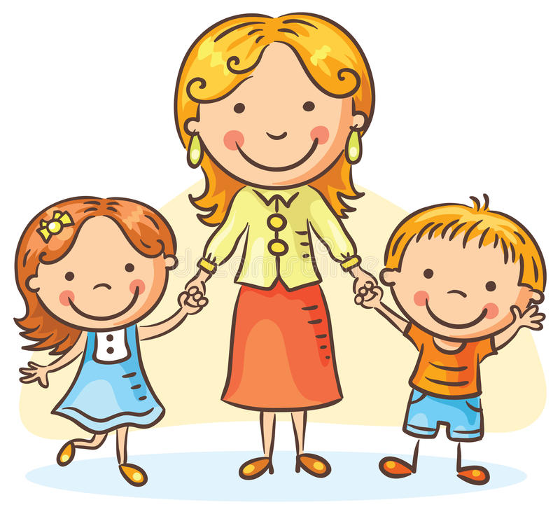

а я нашел бабочку». Затем следующий игрок повторяет слова на «а» и «б» и добавляет слово на «в».

♦♦♦ Счет в дороге

Если вашему ребенку не терпится поскорее доехать, пусть он считает какие-нибудь предметы по пути следования. Можно подсчитать, сколько встретится светофоров или перекрестков.

Предложите ему такую игру: кто досчитает до большего числа пока вы проедете от одного светофора до другого или сколько песен вы сможете пропеть до следующего поста ГИБДД.

♦♦♦ Диск (телефон) со сказкой или песней
Поездка в автомашине предоставляет счастливую возможность общения с ребенком, однако бывают моменты, когда ситуация на дороге требует всего вашего внимания. Ребенку трудно усидеть спокойно, пока вы сосредоточенно ведете машину. В такие моменты дайте ему телефон с наушниками. Пусть он слушает записи песен или сказок. Но позднее обязательно найдите время, чтобы поговорить о том, что он слушал.

♦♦♦ Пальцы-куклы
В часы пик вы с ребенком можете оказаться в потоке быстро движущихся машин и вам необходимо внимательно следить за дорогой. Это одна из игр, которая предназначена для той нетипичной ситуации, когда ребенок хочет поговорить с вами, а вы не можете. Отправляясь в путь, возьмите фломастер, а лучше два, разных цветов, и нарисуйте на пальцах вашего ребенка рожицы — улыбающуюся, недовольную и удивленную с открытым ртом — три на одной руке и две на другой.
Пусть ваш ребенок даст имя каждой «кукле» и познакомит их между собой. Спросите его, может ли он рассказать им сказку, спеть песенку и как-то развлечь их, пока вы будете ехать по оживленному участку дороги.

Желаем вам счастливого пути!
Муниципальное бюджетное дошкольное образовательное учреждение
«Детский сад №42 комбинированного вида»

БУКЛЕТ ДЛЯ РОДИТЕЛЕЙ

Чем занять
ребенка
в дороге?

Подготовили:
воспитатель Дергунова А.В.,
воспитатель Попович И.Н.,
муз. руководитель Романчина Е.А.

2021г.

Чем занять ребенка в дороге?
(игры, потешки, советы)
Путешествие в автомобиле или на самолете ограничивает маленькому непоседе возможность двигаться; и поскольку «действовать» — естественное состояние малыша, то ему бывает так трудно усидеть в ограниченном пространстве, да еще «смирно». Взрослым приходится быть особенно изобретательными, занимая ум ребенка, когда его тело пристегнуто ремнями безопасности. Поэтому для того, чтобы развлечь малыша, возьмите с собой в дорогу сумку, положите в нее несколько маленьких игрушек, куклу, одевающуюся на пальцы, игрушечный самолет и диск (или телефон) с записями нескольких сказок или песен.
Чтобы содержимое сумки вызвало интерес ребенка, положите в нее и необычную игрушку — «волшебную» грифельную доску, маленькую доску или несколько персонажей из сказок.
А для детей постарше придумайте простые «волшебные» фокусы. Дети часто испытывают голод во время длительных поездок в автомашине. Чтобы они перестали хныкать и капризничать, предложите им еду, которая есть под рукой. Правда, лучше будет, если вместо привычных леденцов вы возьмете с собой пакетики изюма, сыра, крекеров и сухих завтраков.
Путешествие в автомобиле (в автобусе, на корабле, в поезде, на самолете) представляет прекрасную возможность для наблюдения за окружающим миром.
Предложите детям описать детально все, что они видят, особенно то, что легко можно пропустить: цвет облаков, птиц, сидящих на столбах, длину тени в зимний день. Придумывайте истории о людях, едущих в других машинах, или о пешеходах. Если вам стало неинтересно наблюдать за тем, что происходит снаружи, займите ребенка играми.
Советы, предложенные здесь, — это то, с чего можно начать. Постарайтесь придумать и другие занятия, и, если ребенку будет интересно, дорога покажется более короткой.

♦♦♦ Бабушкин сундук
Эта веселая игра укрепляет память и помогает сосредоточиться.

Кто-то начинает говорить нараспев: «Я пошел на чердак и нашел…» — и называет любой предмет, какой захочет. Это может быть реальная вещь, а может быть и выдуманная. Например: «Я пошел на чердак и нашел фиолетовую собаку в желтую полоску (или подводную лодку, плавающую вверх дном, золотые карманные часы, трех марсиан, однорукую куклу)».
Второй повторяет: «Я пошел на чердак и нашел…» При этом он должен назвать предмет, который выбрал первый участник игры и добавить свой, продолжая рассказ. И дальше каждый следующий игрок повторяет все, что было сказано предыдущим, и прибавляет свое. Посчитайте, сколько предметов вы можете запомнить в последовательности к моменту завершения игры.

Разновидность этой игры — «дедушкин рассказ». Здесь тоже надо называть предметы, но только по алфавиту. Например: «Когда Яна попала на чердак, она нашла антилопу,
Совместный активный досуг:
1. способствует укреплению семьи;
2. формирует у детей важнейшие нравственные качества;
3. развивает у детей любознательность;
4. приобщает детей к удивительному миру природы, воспитывая к ней бережное отношение;
5. расширяет кругозор ребенка;
6. формирует у ребенка первичные представления об истории родного края, традициях, культуре народа;
7. сближает всех членов семьи (дети живут одними задачами с родителями, чувствуют причастность к общему делу).
Проводя совместно досуг, у родителей и детей возникает тот духовный контакт, о котором многие родители только мечтают.
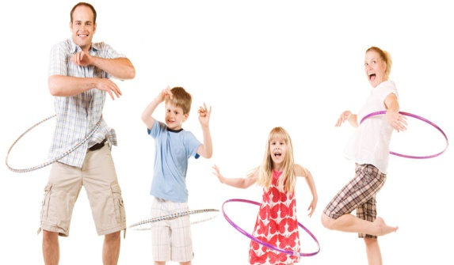
Рекомендации родителям по организации активного семейного отдыха
Проведение совместного семейного отдыха – будь то семейные туристические походы, активный отдых на море, в горах, участие в спортивных семейных играх, например, «Папа, мама, я – спортивная семья», велосипедные прогулки в лес и т.д. – благотворно действуют на дошкольников и их родителей. Родители совместно с детьми могут:
1. в зимнее время – совершать лыжные прогулки с детьми, кататься на коньках, на санках, совершать пешие прогулки в ближайший лес, парк, лепить во дворе снежные крепости, фигуры;
2. в весеннее и осеннее время – брать детей с собой в однодневные туристические походы, совершать совместный отдых на море, на даче, организовывать совместные дворовые затеи с подвижными играми;
3. в летнее время – загорать, плавать, устраивать шумные, подвижные игры на улице;
4. устраивать совместные семейные чтения о здоровом образе жизни. (Например, стихотворение А.Барто«Девочка чумазая» вызывет желание малышей умываться и мыть руки с мылом, произведение С. Михалкова «Про девочку, которая плохо кушала» поможет побороть плохой аппетит, стихотворение С. Михалкова «Про мимозу» расскажет о необходимости закаливания и т.п.).

Здоровье – это самое дорогое,
самый драгоценный дар,
который получил человек от природы!

Уважаемые родители! Помните!
- Здоровая семья — это крепость, в которой ребенок чувствует себя
защищенным!
- Это гнездо, в котором ему спокойно и уютно.
- Семья, где родители должны удовлетворить многие жизненно-важные потребности ребенка, должны многому научить детей.
- Ребенок — это пластилин, что из него вылепишь — то и будешь иметь!
- Это чистая доска, что напишешь, — то и останется на всю жизнь!
- В здоровой семье — здоровый ребенок! В больной семье — больной!
Муниципальное бюджетное дошкольное образовательное учреждение
«Детский сад № 42 комбинированного вида»

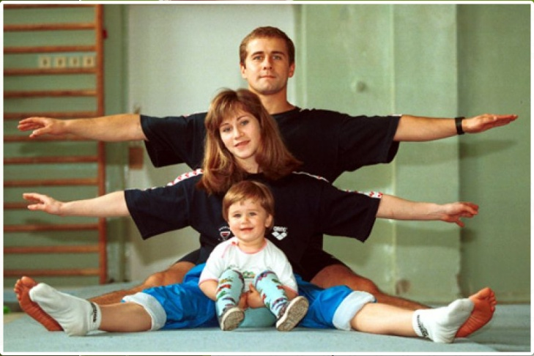
Здоровый образ жизни
семьи – залог
здоровья ребенка

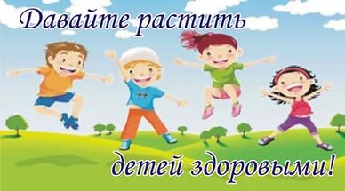
Изготовили:
Акифьева А.В., Дудукаленко О.Л.

2021год
7 АПРЕЛЯ – ВСЕМИРНЫЙ ДЕНЬ ЗДОРОВЬЯ
Рекомендации родителям о здоровом образе жизни ребёнка
Дорогие взрослые! Вашему ребёнку как воздух необходим режим дня, разумно составленный, соответствующий возрастным особенностям. То, что ребёнок привыкает в одно и то же время есть, спать, активно действовать, создаёт благоприятные предпосылки для его всестороннего развития.
Режим дня должен быть достаточно гибким. В зависимости от условий (домашних, климатических, от времени года, индивидуальных особенностей ребёнка) он может меняться, но не более чем на 30 минут в ту или иную сторону.
После зарядки ребёнку необходимо принимать водные процедуры (закаляться водой). Начинать надо с самых простых процедур: умывания, обтирания, потом перейти к обливанию, к прохладному душу, а можно и к более сложным — купанию в бассейне или открытом водоёме.
Очень полезно совмещать закаливание воздухом и водой (непосредственно за воздушной ванной проводится водная процедура). В летнее время утренняя прогулка обязательно заканчивается умыванием с обтиранием, обливанием, душем или купанием. Снижать температуру воды надо постепенно — с учётом возраста вашего ребёнка, состояния его здоровья, характера процедуры. Проводить процедуры следует систематически, примерно в одни и те же часы, предварительно хорошо настроив ребёнка. В качестве местных закаливающих процедур используются: умывание, обтирание по пояс, мытьё рук и обливание, игры с водой, «топтание в тазу».
Недостаточная двигательная активность – гипокинезия – все больше «молодеет». Она отмечается не только у детей старшего возраста, но все чаще у младших школьников, дошкольников и даже у совсем маленьких детей. Двигательная активность является важнейшим компонентом образа жизни и поведения дошкольников. Она зависит от организации физического воспитания детей, от уровня их двигательной подготовленности, индивидуальных особенностей, телосложения и функциональных возможностей растущего организма. Дети, систематически занимающиеся физкультурой, отличаются жизнерадостностью, бодростью духа и высокой работоспособностью. Физическая культура занимает ведущее место в воспитании детей и немалая роль в приобщении детей с раннего возраста к здоровому образу жизни ложится на плечи родителей.
Для снятия возбуждения перед сном, можно использовать ароматическую лампу с маслом лаванды (2-3 капли). Посидеть на кровати рядом с ребенком; мягко, плавно погладить его по спине вдоль позвоночника, поцеловать, сказать, что завтра все будет хорошо, все у него получиться, что он умный и добрый. Следить, чтобы пробуждение ребенка было плавным (он должен полежать в кровати не менее 10 минут; ставить будильник в изголовье детской кроватки противопоказано). Проводить с ребенком водные гигиенические процедуры, а после проветривания комнаты - утреннюю гимнастику под музыку.
Перед завтраком дать ребенку выпить стакан фруктового или овощного сока. Использовать при приготовлении блюд продукты, богатые минералами и микроэлементами, белками, легкими углеводами, витаминами.
В период риска заболевания ОРВИ давать, в виде добавки к супам, чеснок и зеленый лук.
Обеспечивать ребенка одеждой из натуральных волокон, чтобы она способствовала полноценному кожному дыханию и правильному теплообмену.

СКАЗКА О ЗДОРОВЬЕ

В одной стране когда-то жил-был один король.
Имел он много злата, но был совсем больной.
Он очень мало двигался и очень много ел.
И каждый день, и каждый час,
Все больше он толстел.
Одышка и мигрени измучили его.
Плохое настроение типично для него.
Он раздражен, капризен – не знает почему.
Здоровый образ жизни был незнаком ему.
Росли у него детки. Придворный эскулап
Микстурами, таблетками закармливать их рад.
Больными были детки и слушали его.
И повторяли детство папаши своего.
Волшебник Валеолог явился во дворец.
И потому счастливый у сказки сей конец.
Волшебник Валеолог сказал: «Долой врача!»
Вам просто не хватает прыгучего мяча.
Вам надо больше двигаться,
В походы, в лес ходить.
И меньше нужно времени
В столовой проводить.
Вы подружитесь с солнцем,
Со свежим воздухом, водой.
Отступят все болезни, промчатся стороной.
Несите людям радость, добро и сердца свет.
И будете здоровы вы много-много лет.
БЫТЬ ЗДОРОВЫМ - ЭТО МОДНО!!!

